Carlos Garcia Zydzik

09/03/2021

PrepDiscos-A-fdisk-GParted

ASIR1-05

## **Objetivo de la práctica**

Aprenderemos realizar particiones con distintas herramientas en Linux.

## **Inventario de material necesario**

Se precisará de una máquina virtual y una so de Linux (Ubuntu)

## **Ejecución, investigación y desarrollo**

Se realizará con el PDF adjuntado en la práctica, además de los apuntes tomados en clase.

## **Consideraciones finales y metacognición**

Una práctica bastante útil para sentar las bases de conocimiento sobre las particiones de un disco.

Contenido

**Objetivo de la práctica** 1

**Inventario de material necesario** 1

**Ejecución, investigación y desarrollo** 1

**Consideraciones finales y metacognición** 1

**Preparación de la Máquina virtual** 3

**Particiones FDISK** 10

**Primer disco.** 12

**Primera partición** 12

**Segunda partición** 13

**Tercera partición** 13

**Activación de la partición** 14

**Segundo Disco** 14

**Primera partición** 14

**Partición extendida** 15

**Proceso de Guardado** 15

**Proceso de borrado** 15

**Particiones GParted** 16

**Primer disco** 19

**Primera partición primaria** 19

**Segunda partición primaria** 21

**Tercera partición primaria** 22

**Activar Partición** 25

**Segundo disco** 28

**Particiones extendidas** 29

**Otras Opciones disponibles** 31

**Redimensionar** 31

**Barra ajustadora Gparted** 31

# **Preparación de la Máquina virtual**

Escogemos un software que nos permita vitalizar un equipo.

En mi caso escogeré VMWARE.

Le damos a crear una nueva máquina.

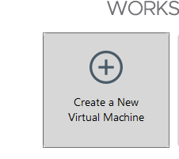

Y seleccionamos la instalación típica.

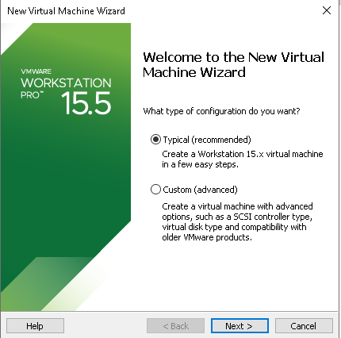

Ponemos la última opción para añadir el SO más tarde.

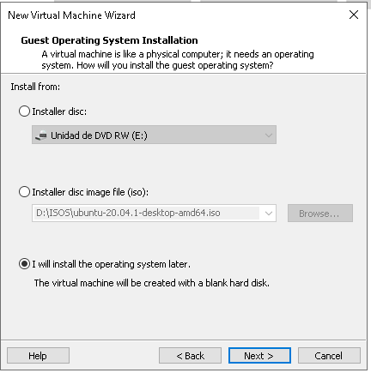

Seleccionamos Linux y la versión Ubuntu de 64 bits.

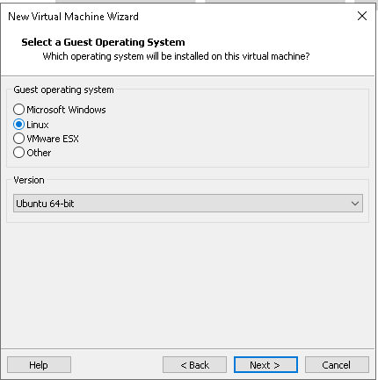

Ahora seleccionamos un nombre que podamos reconocer sin problemas y seleccionamos una ruta para saber dónde se guardará

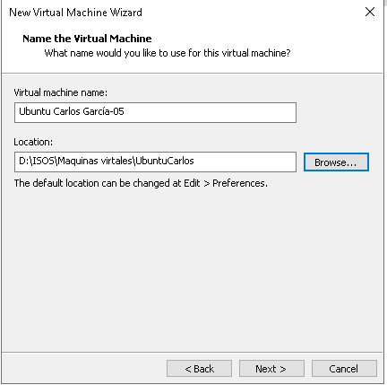

Ahora seleccionaremos lo siguiente:

El primer disco tendrá una capacidad de 2 GB

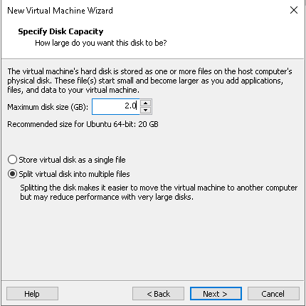

Ahora editaremos esta máquina y le añadiremos la ISO.

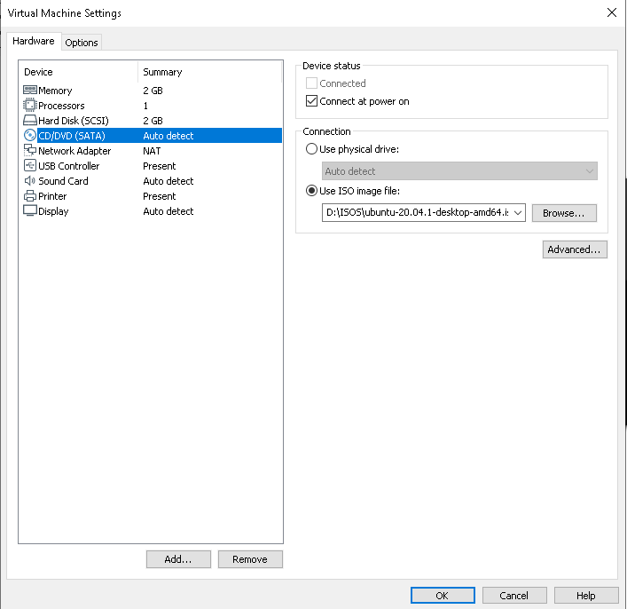

Después añadimos un segundo disco de 4 GB de tipo SCSI.

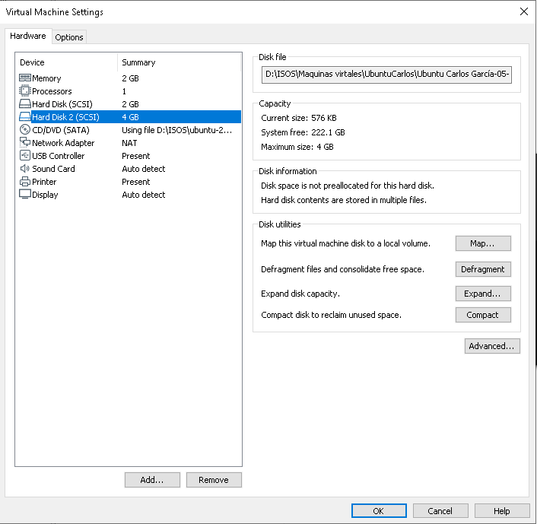

Ahora iniciamos la máquina virtual.

Cuando nos pida instalar o probar el sistema operativo, le daremos a probar, pues no es necesario instalar este SO para esta práctica.

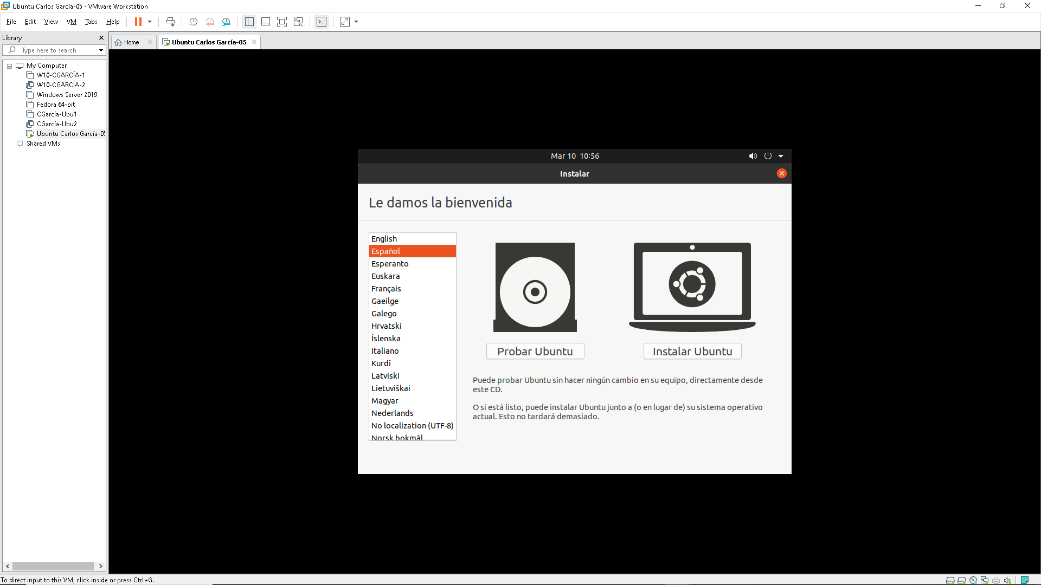

Cuando hagamos este proceso, veremos que nos sale un icono de instalar, eso significa que de momento lo hemos hecho bien.

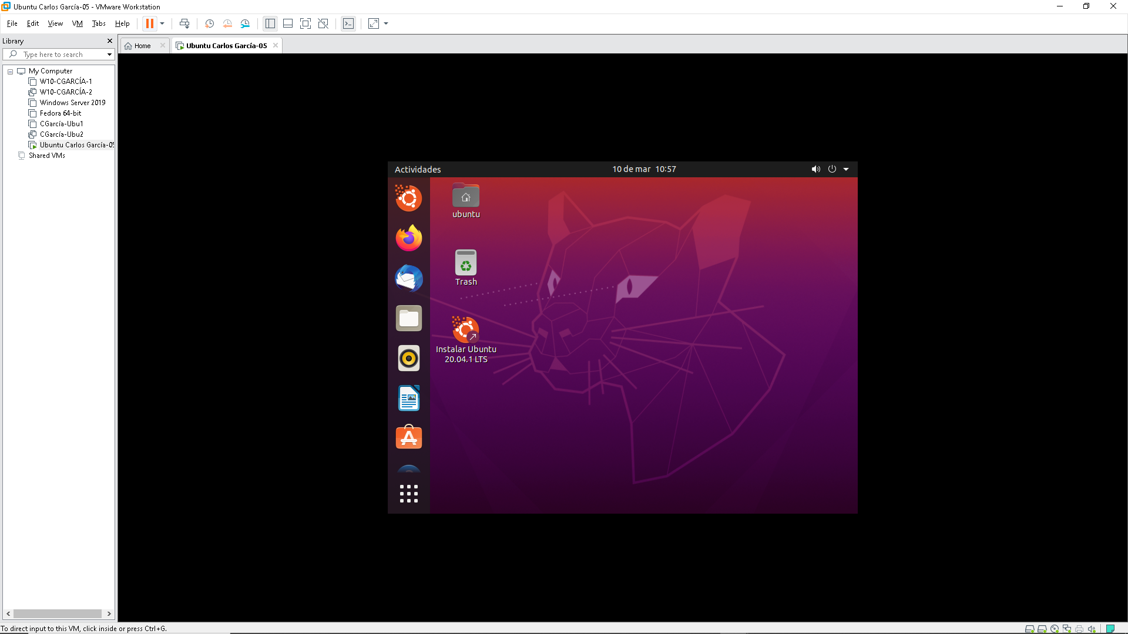

# 

# **Particiones FDISK**

Ahora procedemos abrir una terminar y ejecutamos el Sistema de particiones fdisk.

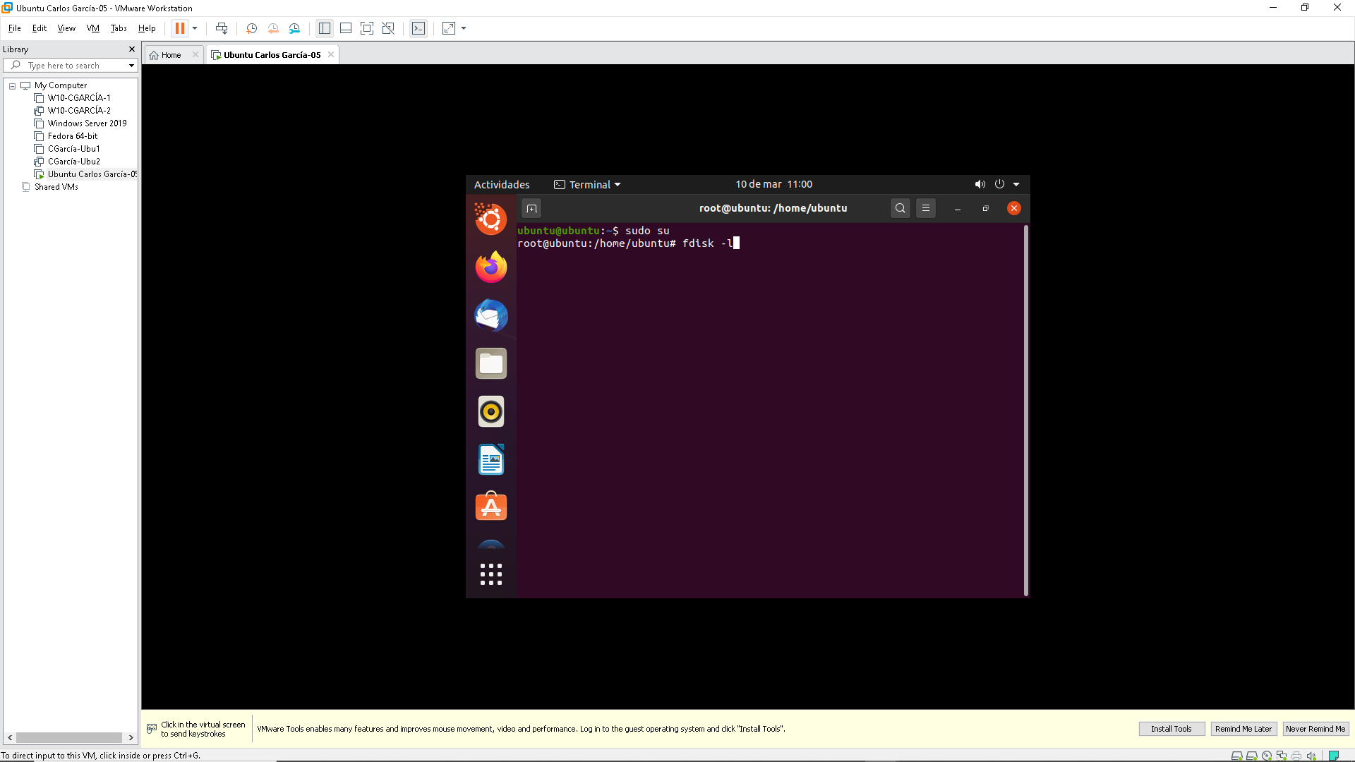

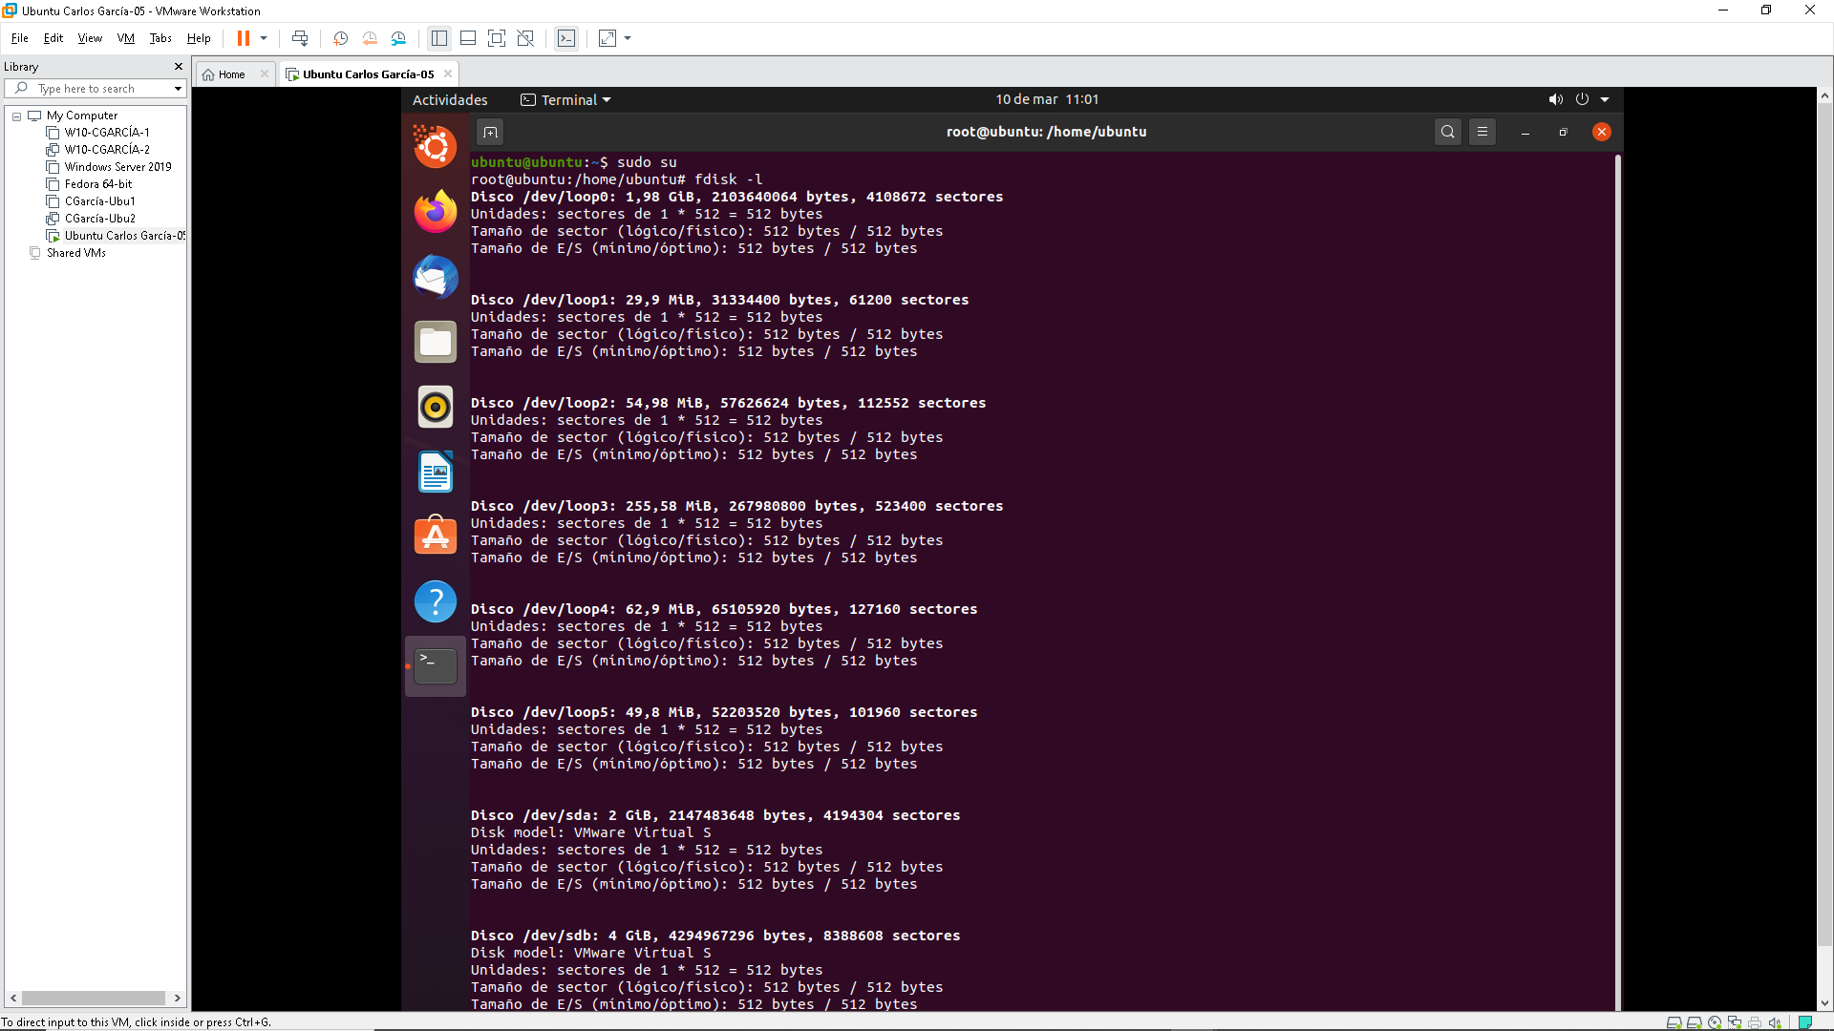

Una vez visto el fdisk debemos de ejecutarlo otra vez solo que poniendo una ruta ya que con esto sabremos cuál de los dos discos que hemos puesto será el que modifiquemos primero.

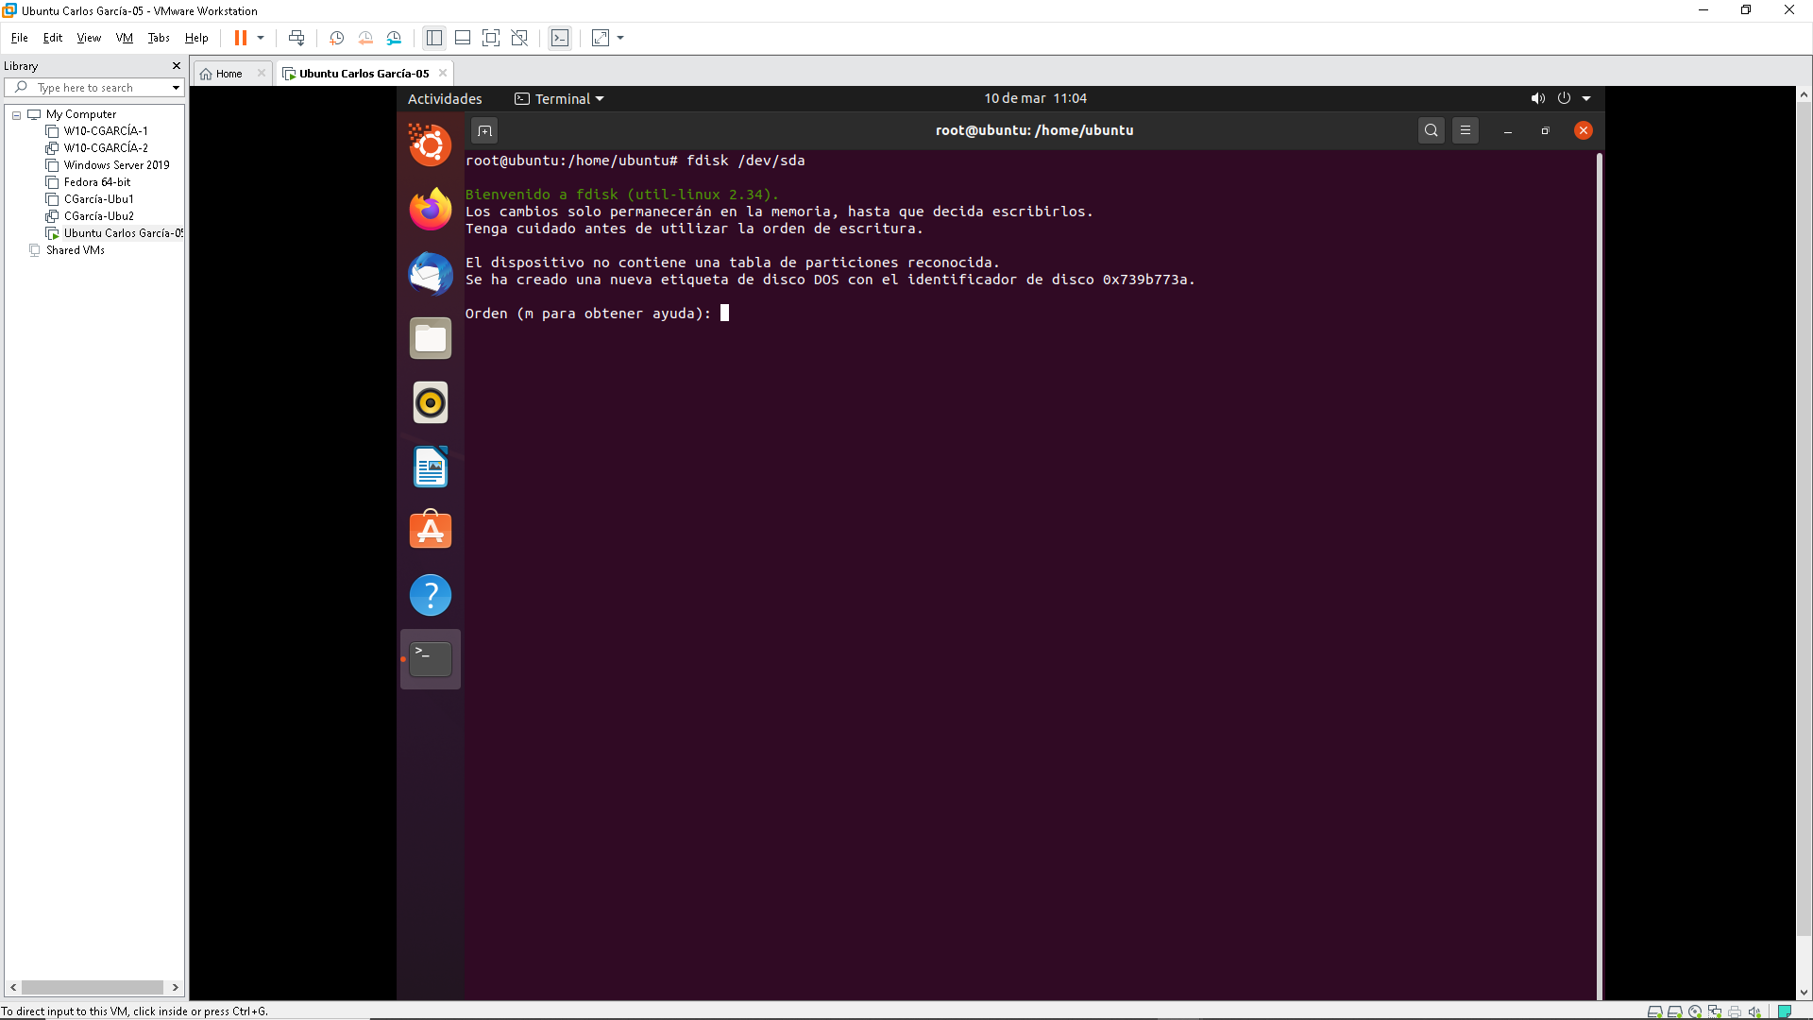

Le damos a la M ya que con este obtenemos ayuda sobre los parámetros de fdisk que tenemos.

Con la D borramos particiones y con N creamos nuevas.

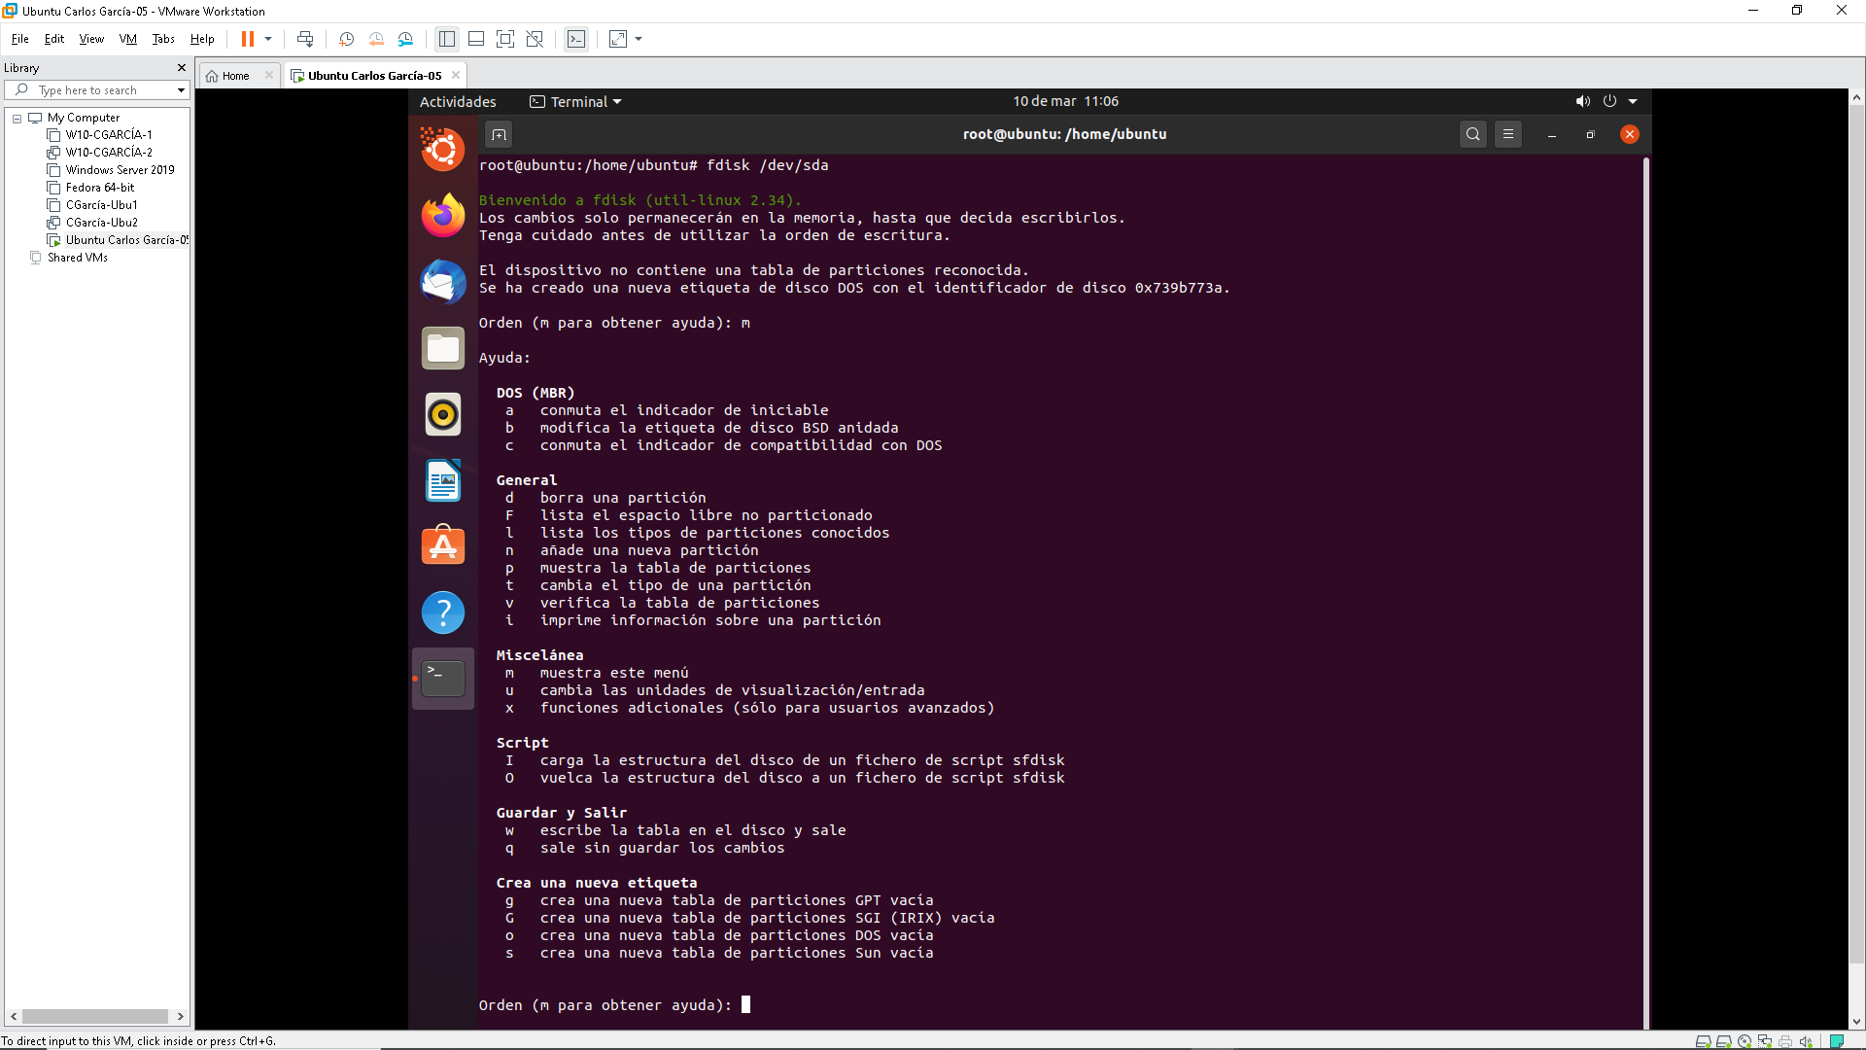

Antes de crear las particiones debemos de poner el parámetro O ya que este hará la tabla de particiones, la cual es necesaria para luego hacer las particiones.

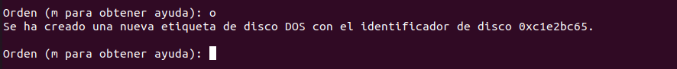

Cada vez que hagamos algún cambio es importante recordar que con M podremos ver todos los comandos que podemos hacer en fdisk.

# **Primer disco.**

## **Primera partición**

La primera partición será de 100MB.

Como antes hemos mencionado, seleccionamos la N ya que este es el de crear particiones.

También hemos de saber que la P nos sirve para una primaria y con la E una extendida.

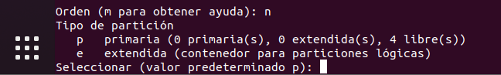

Primero creamos una primaria con la P.

Luego le daremos el valor de 1 pues será la primera partición primaria y para tener un orden de cara a futuro.

Luego seleccionamos en que parte del disco lo instalaremos, en mi caso lo haré desde 2048 MiB al 207000.

Recordemos que fdisk nos representa el espacio en MiB por ende debemos de hacer nosotros los cálculos de la partición de 100 MB que se calcula de esta forma.

100 = 200.000 aproximadamente, ya que son más debido a que cada MB son 1024, así que lo haremos aproximadamente añadiendo un poco más de espacio por si las moscas.

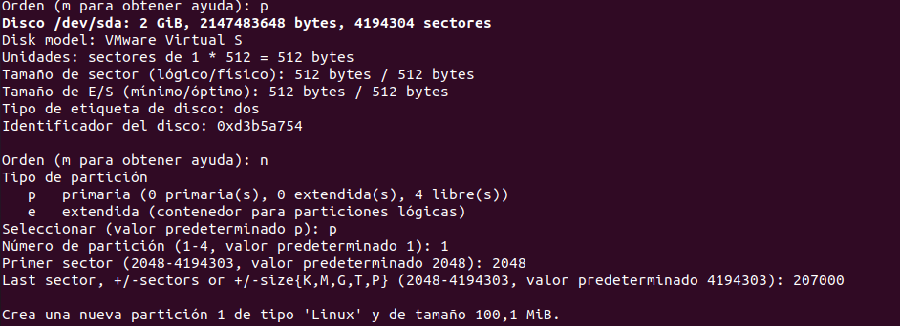

## **Segunda partición**

Ahora hacemos lo mismo que la primera, solo que ahora el rango deberá de ser el doble.

Y ponemos de numero de la partición 2 pues es la segunda.

Recordemos que ahora en vez de empezar por 1024 será por 2007001, el 1 es para separar la partición de la otra.

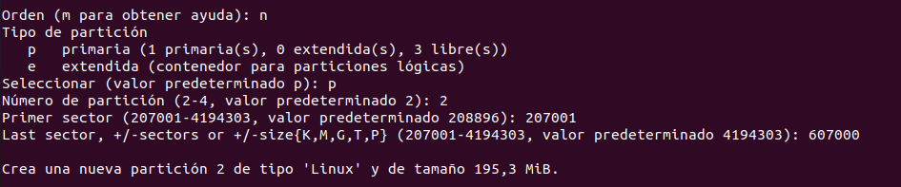

## **Tercera partición**

Procedemos a realizar lo mismo que las otras 2.

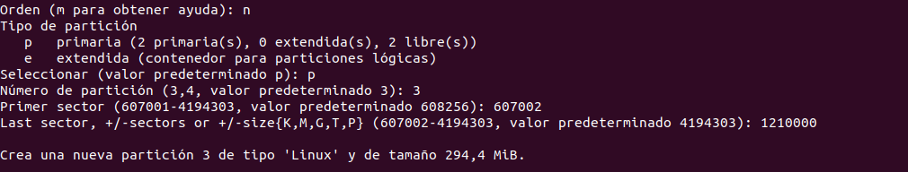

Aunque el tamaño no es exacto del todo se acerca, y este no nos dará problemas.

## **Activación de la partición**

Como se nos pide la partición de 300 Mb que sea activada, debemos de escribir el parámetro A que nos permitirá activar una partición.



# **Segundo Disco**

Para cambiar al segundo dsco creado, es muy sencillo, cambiamos el ultimo “sda” por un sdb.

## **Primera partición**

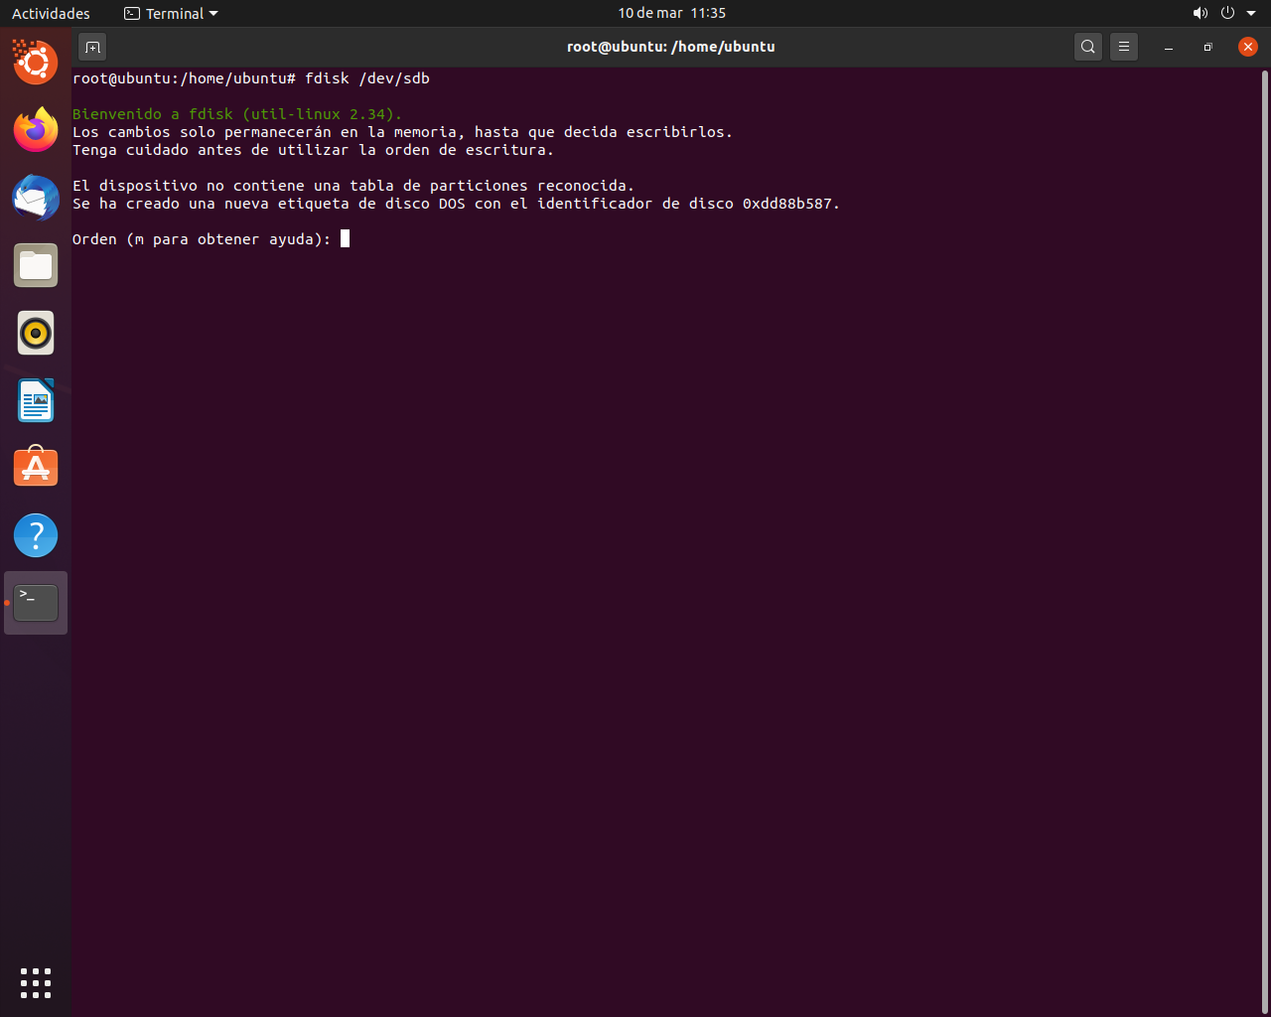

Apretamos la M y procedemos a realizar lo mismo que hicimos en el primer disco.

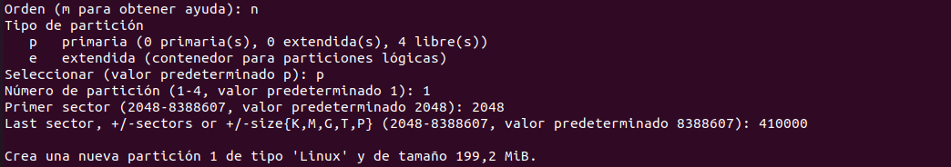

Ahora la activamos.



## **Partición extendida**

Es sencilla para hacer una extendida en vez de p será poner la e.

Aquí se nos pide el disco al completo entonces llenamos todo el disco disponible restante.

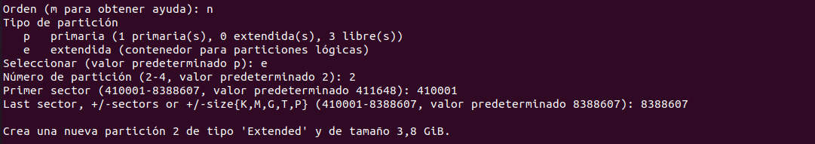

Ahora para hacer unidades lógicas le damos a la N y de forma automática nos las añadirá, no es como la primaria o extendida que teníamos que poner nosotros mismos el parámetro.



Como nos pide que sean de 100Mb cada una ponemos un valor de 412049 de inicio.

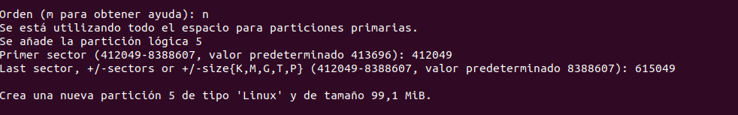

Así ya la tenemos creada, ahora la de 50 MB.

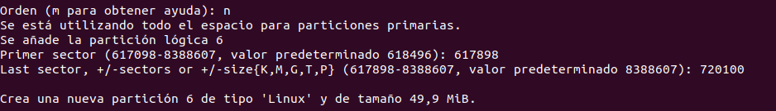

## **Proceso de Guardado**

Para esto usamos el parámetro W y ya se guardaría.

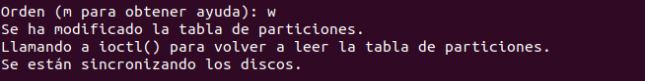

## **Proceso de borrado**

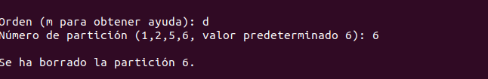

De esta manera borraríamos una y es cuestión de ir seleccionando los números para borrar las otras.

# **Particiones GParted**

Haremos lo mismo solo que de una manera gráfica con Gparted.

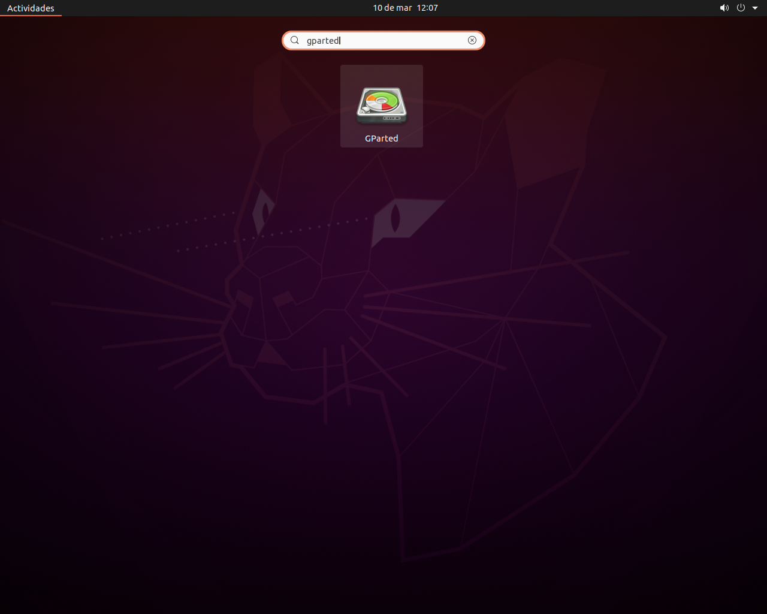

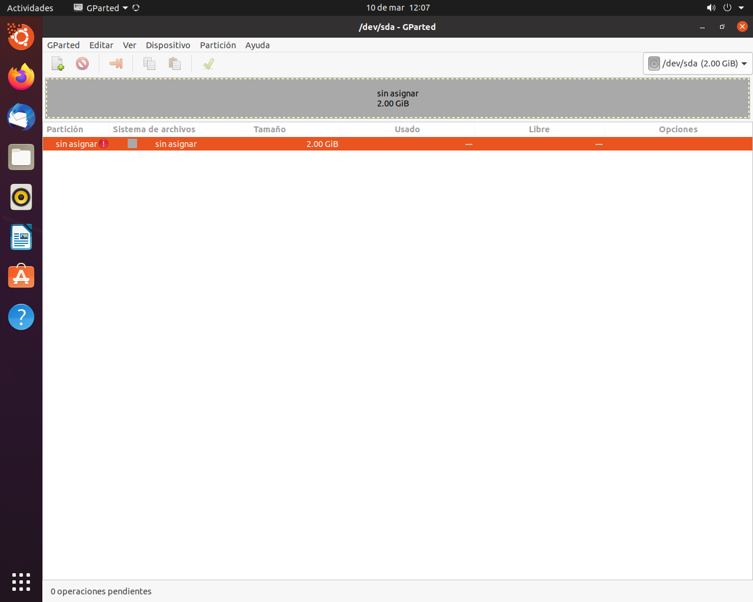

Desde aquí creamos la tabla de particiones.

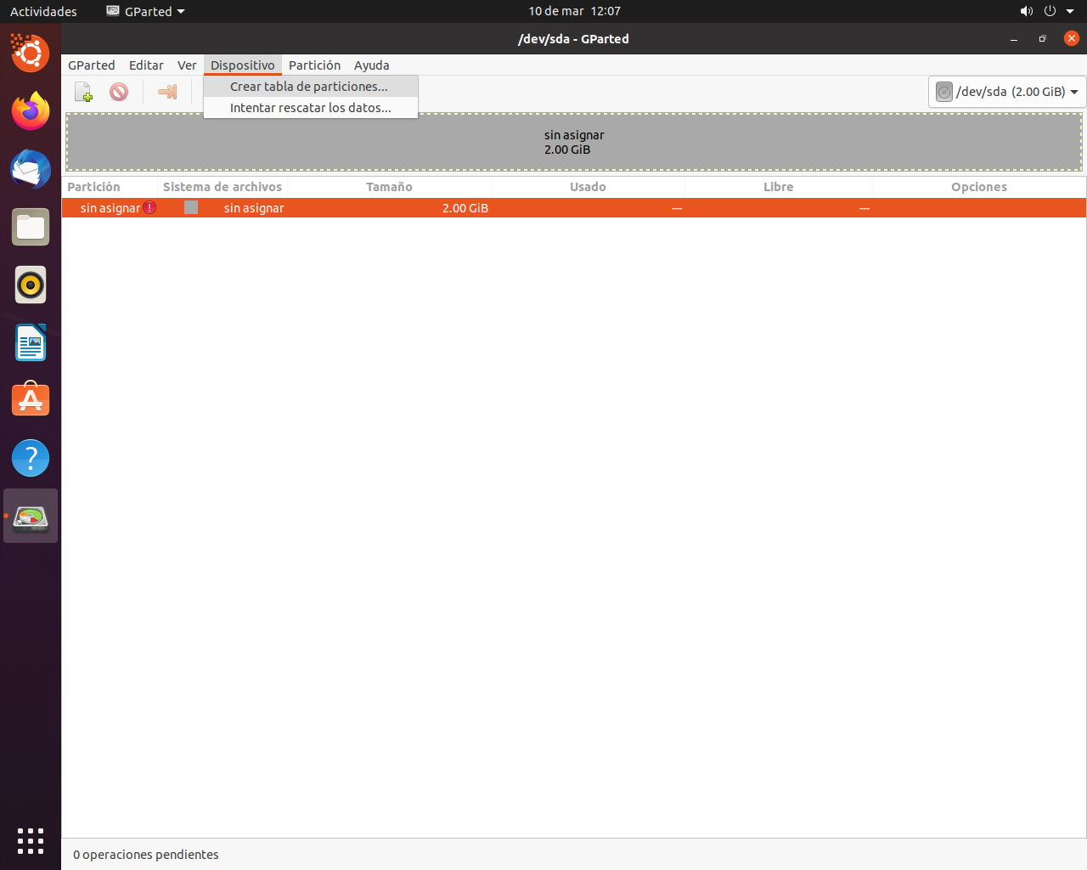

Ahora debemos de seleccionar ms dos y recordar que se borraran todos los datos, en nuestro caso están vacíos, pero en importante tenerlo en cuenta.

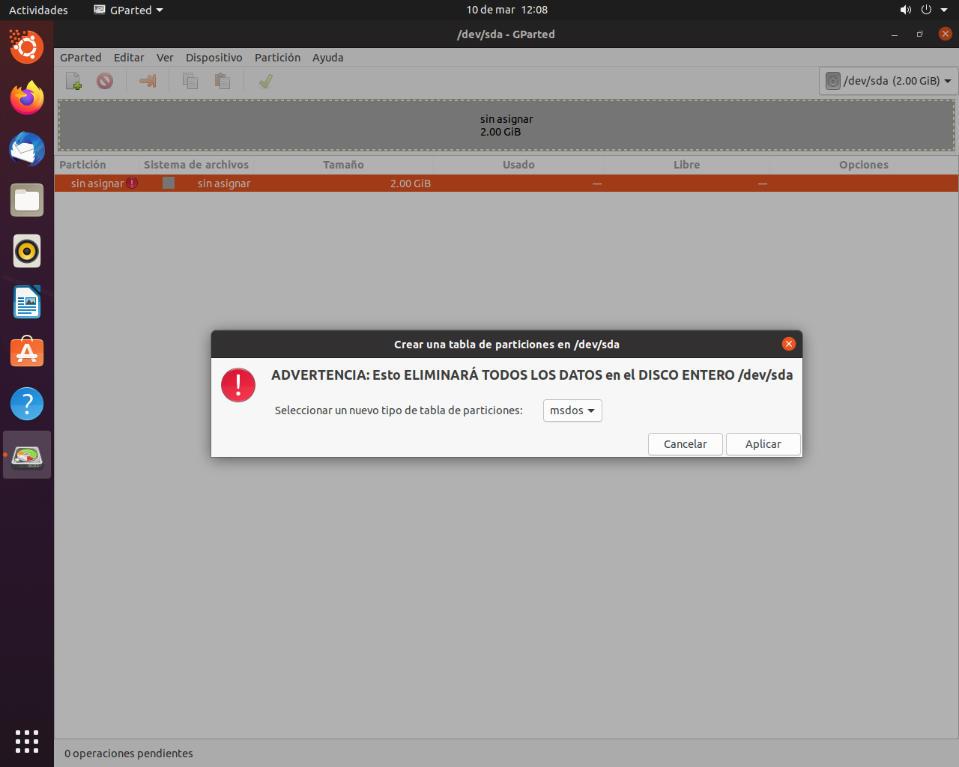

## **Primer disco**

Arriba a la derecha nos aparece el disco seleccionado.

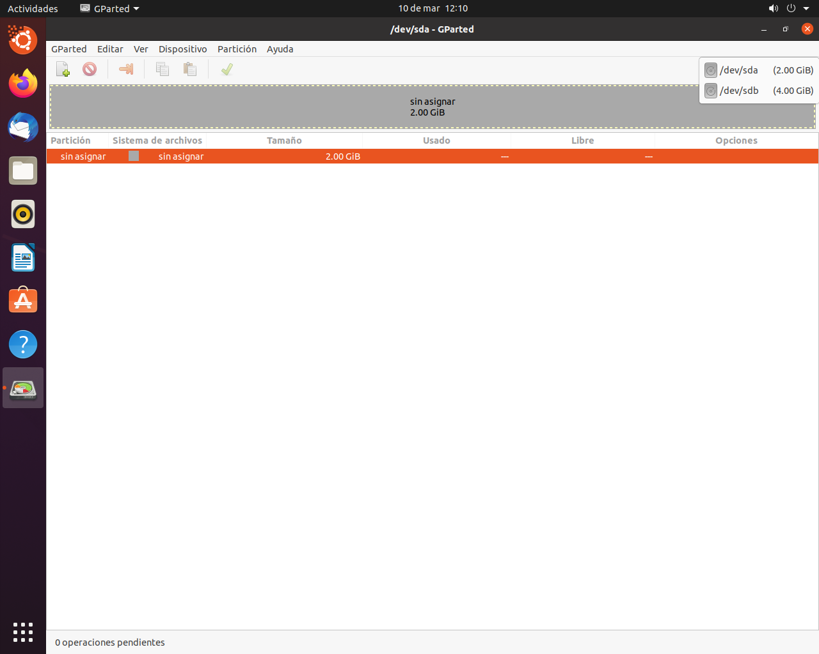

## **Primera partición primaria**

Será de 100 MB.

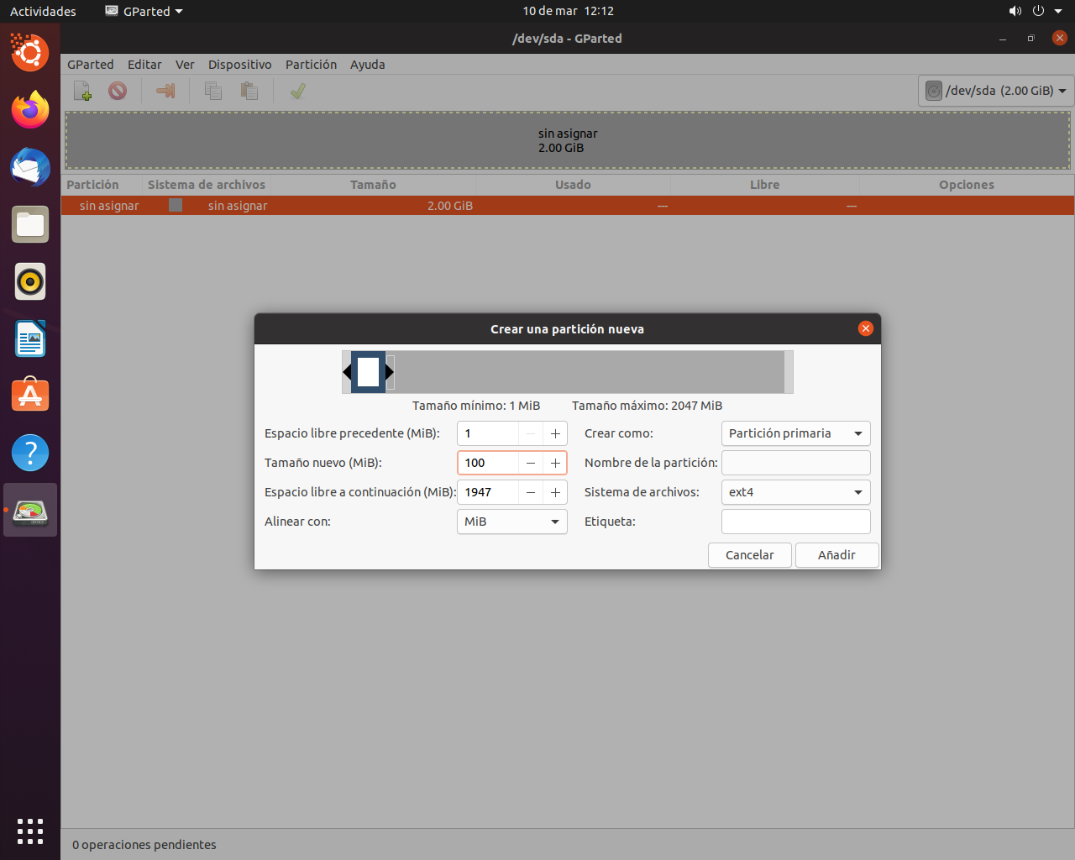

## **Segunda partición primaria**

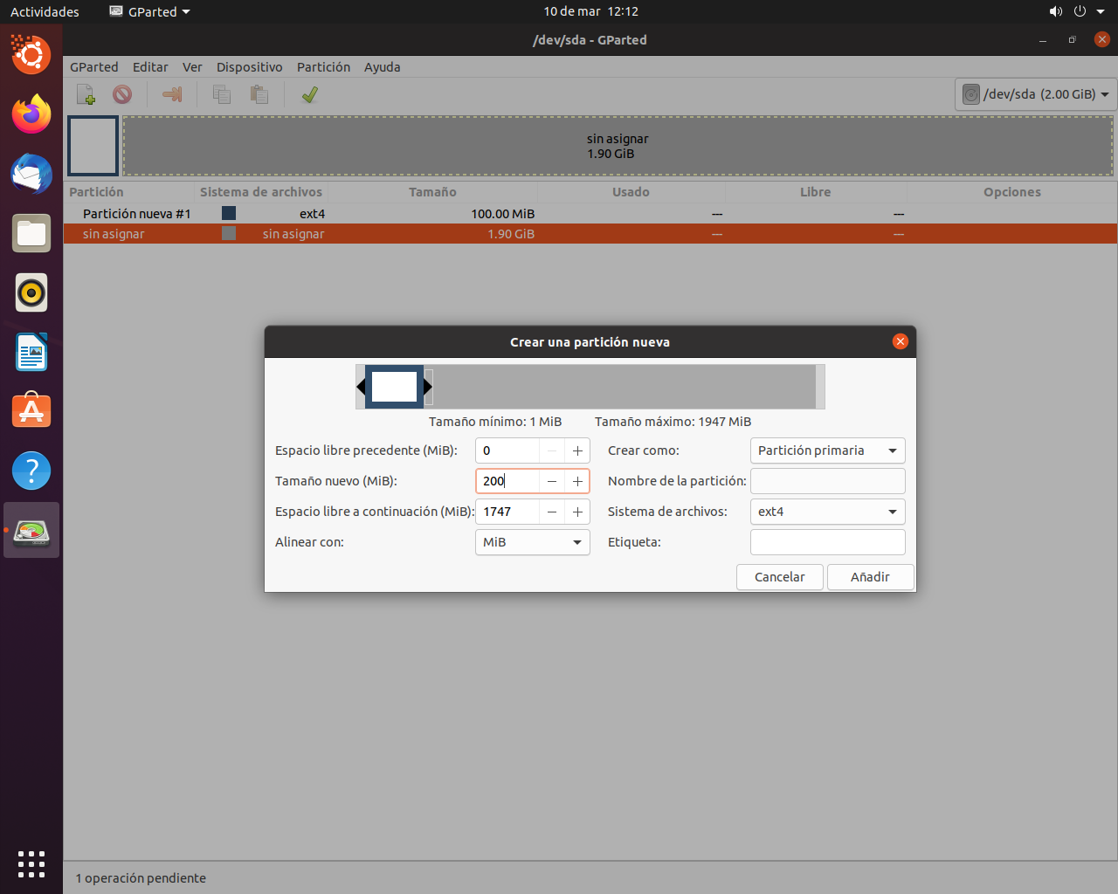

## **Tercera partición primaria**

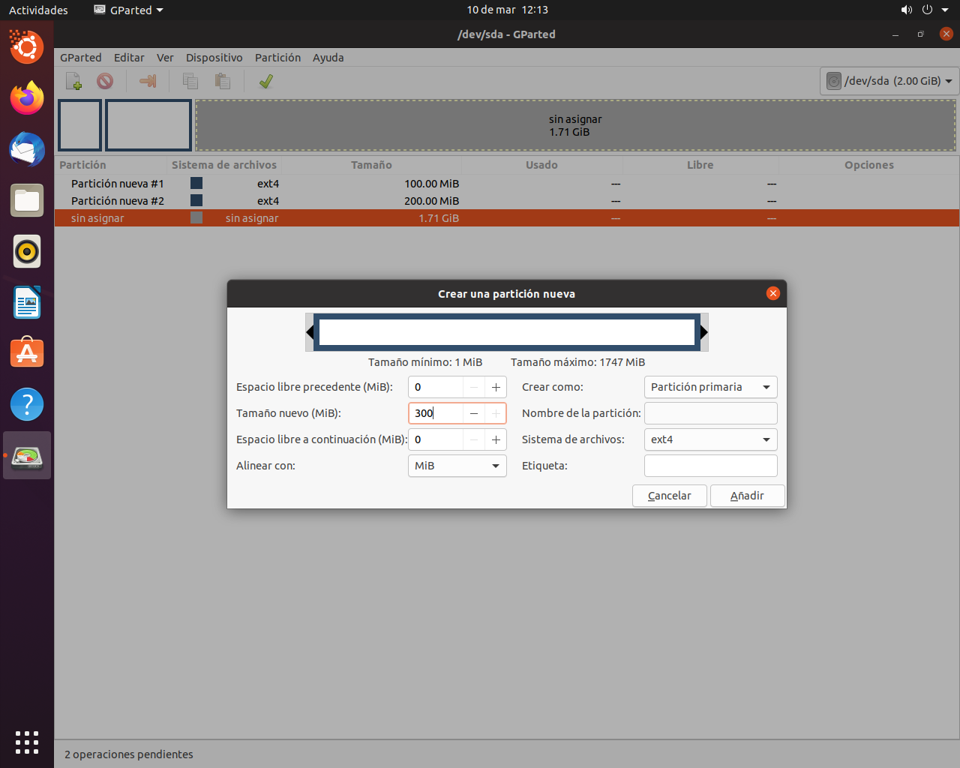

Ahora guardamos lo que hemos creado para evitar problemas de cara al futuro.

Le damos al tick verde de arriba para aplicarlos.

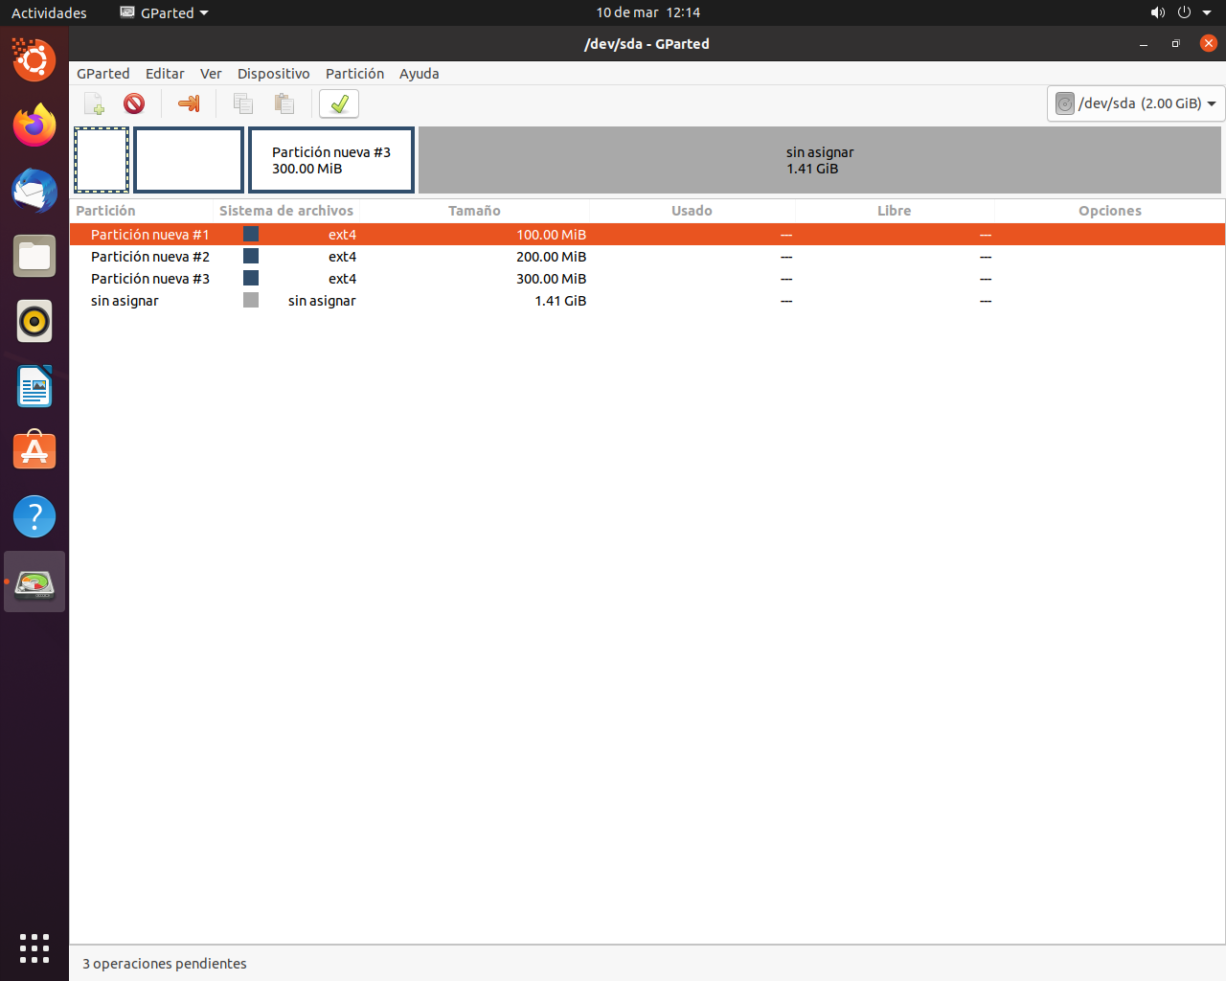

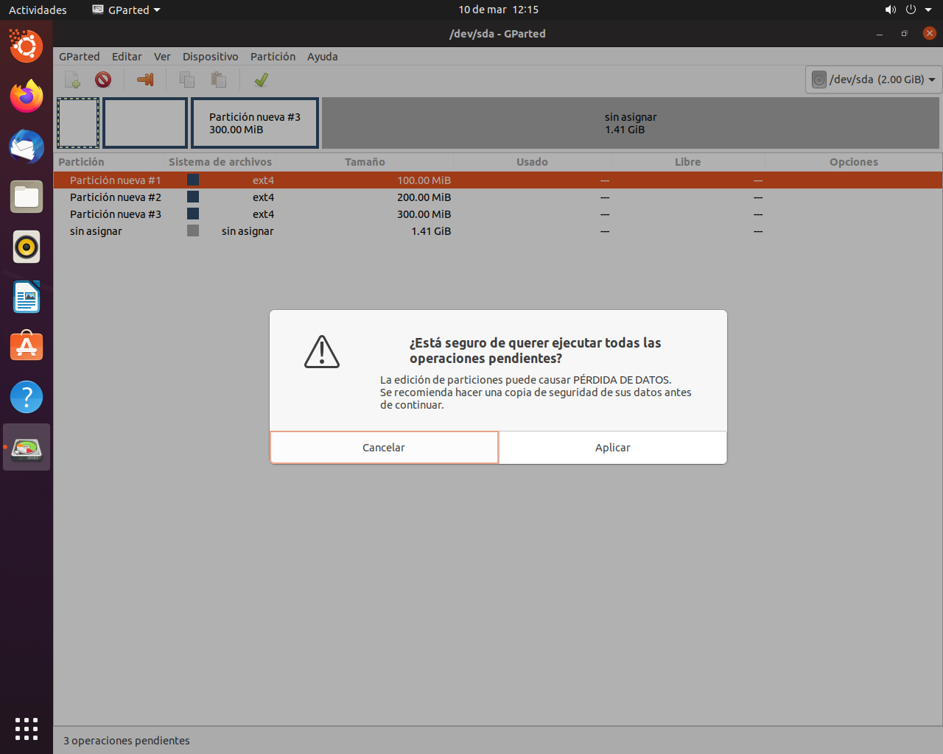

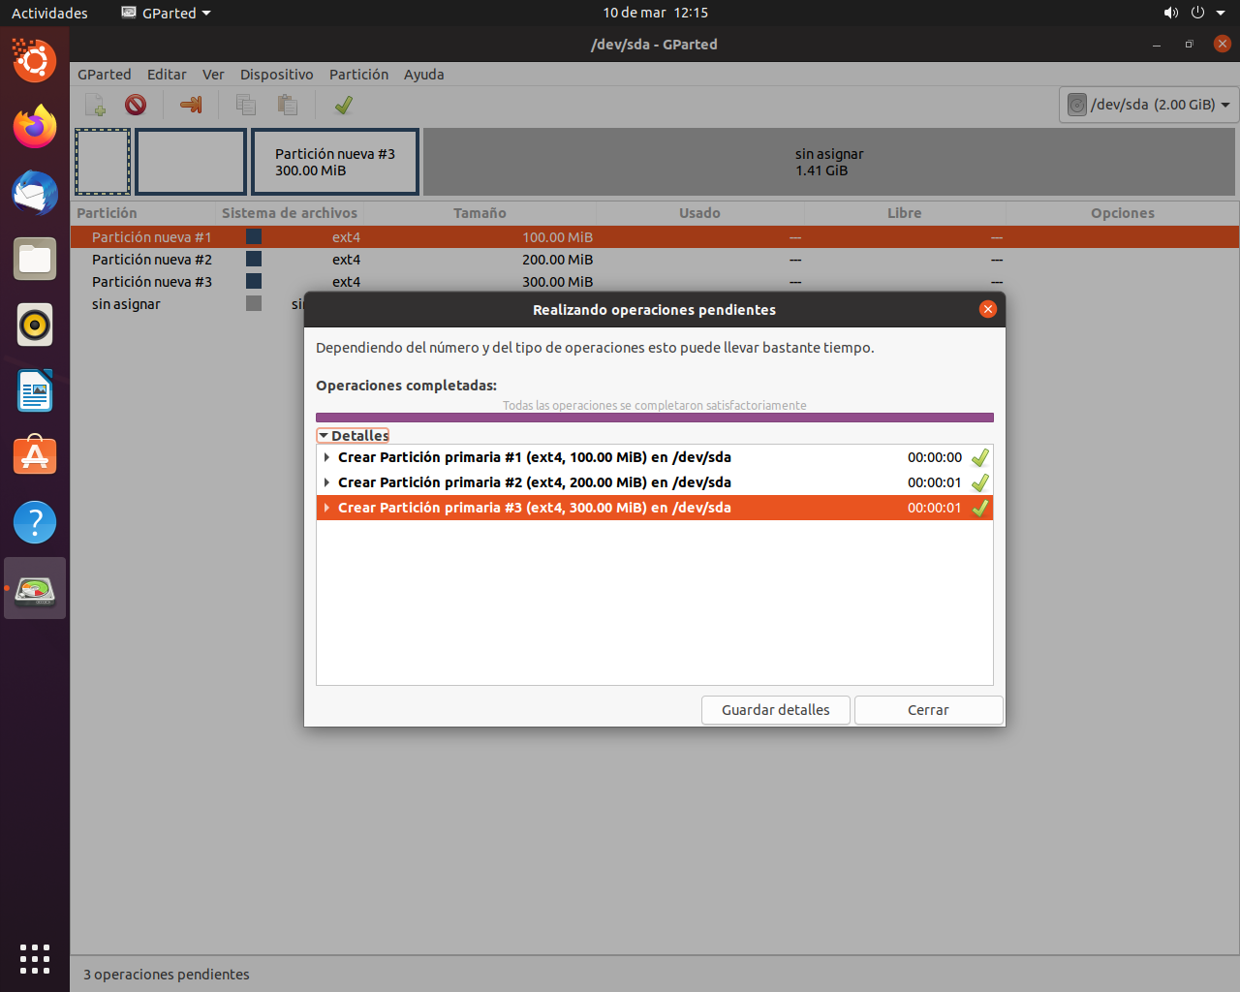

## **Activar Partición**

Para esto ahora debemos de gestionar las opciones de una de las particiones y ponerlas en boot, en mi caso escojo el sda3.

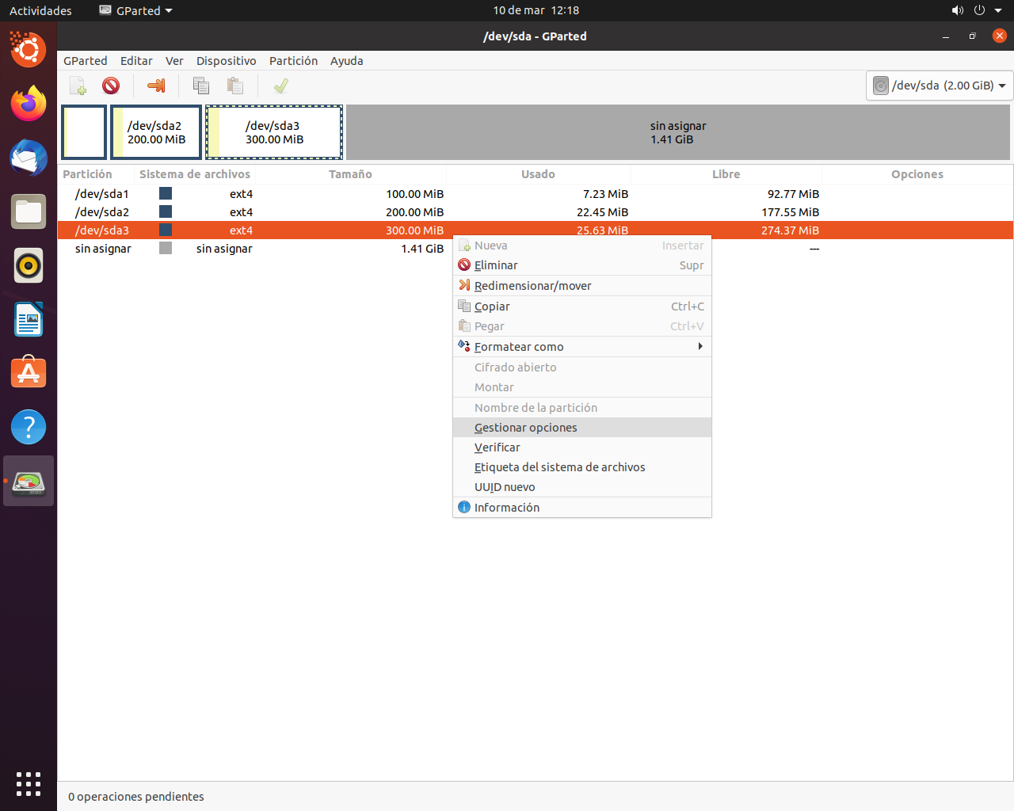

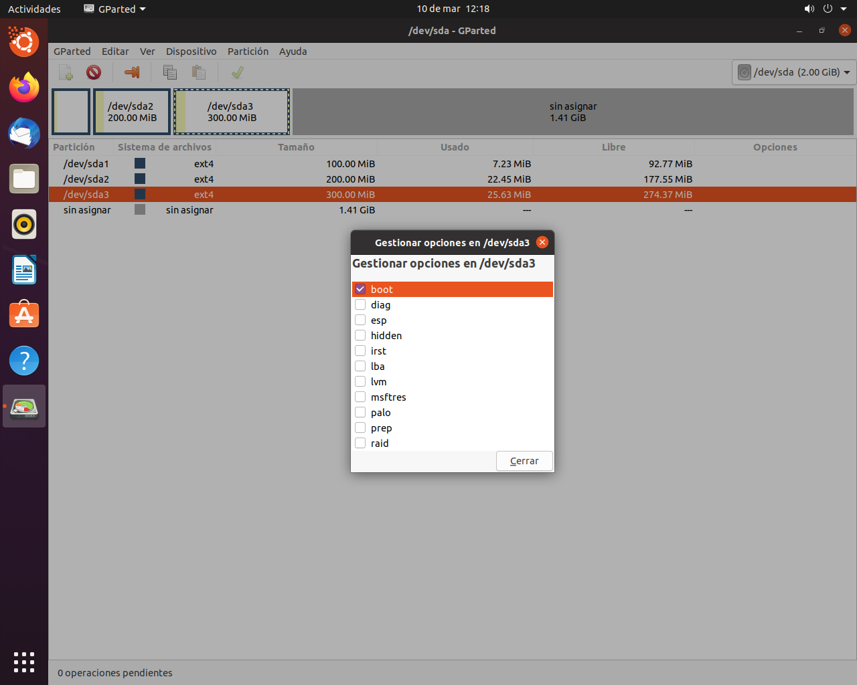

Ahora este nos aparecerá como boot.

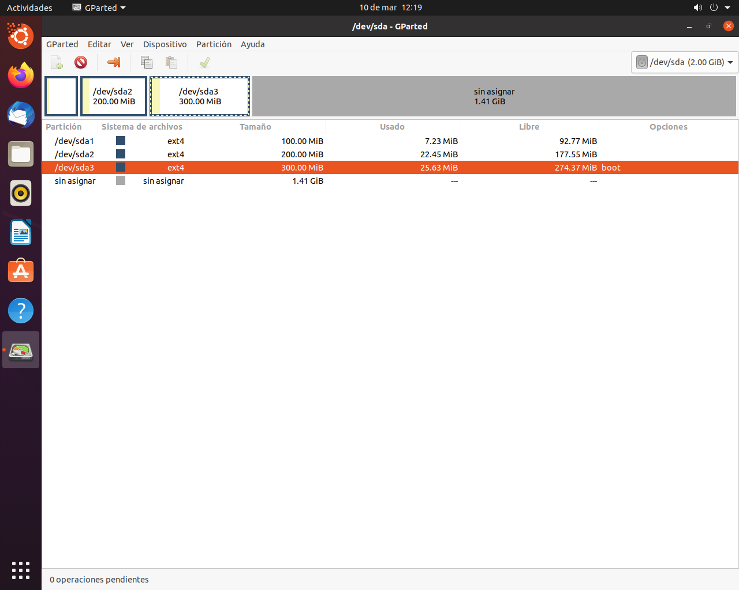

## **Segundo disco**

Ahora seleccionamos el sdb.

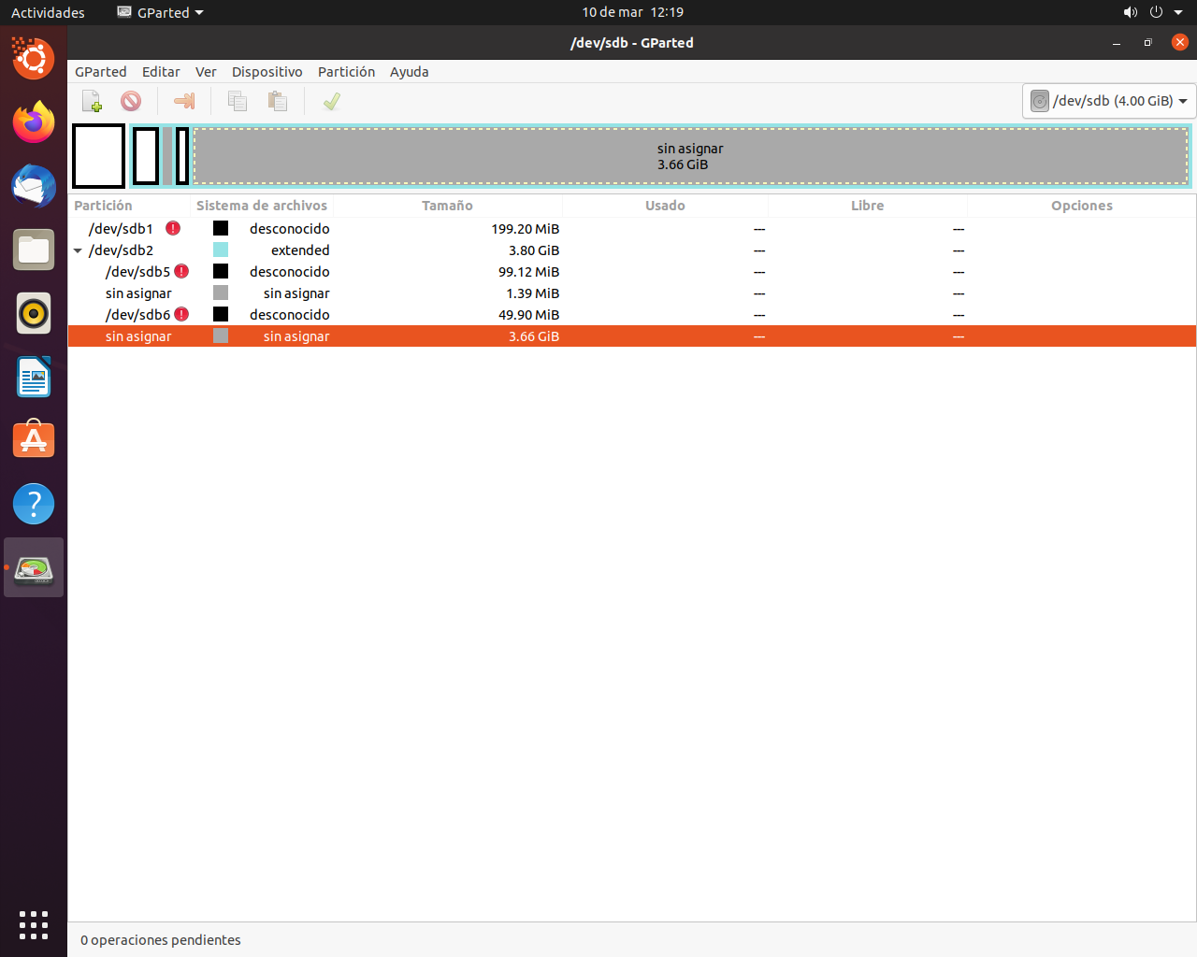

## **Particiones extendidas**

Ahora en vez de primara seleccionamos la opción de extendida.

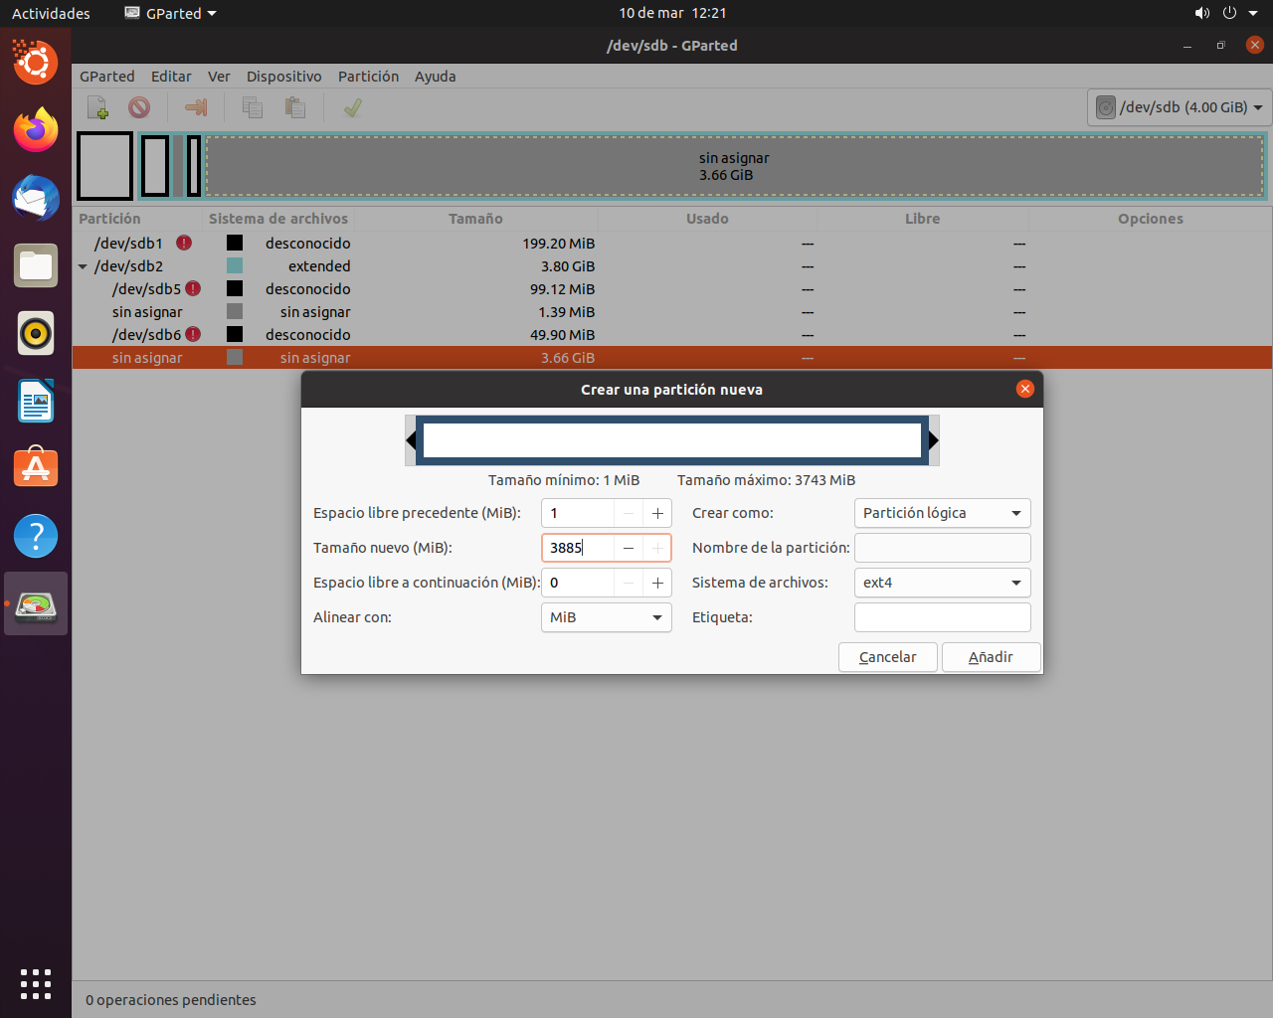

Ahora debemos de crear una 100 Mb y otra d e50 Mb

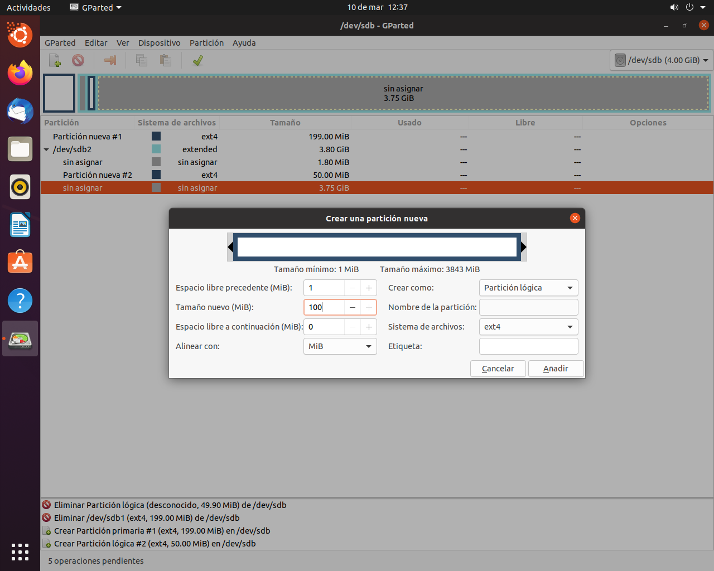

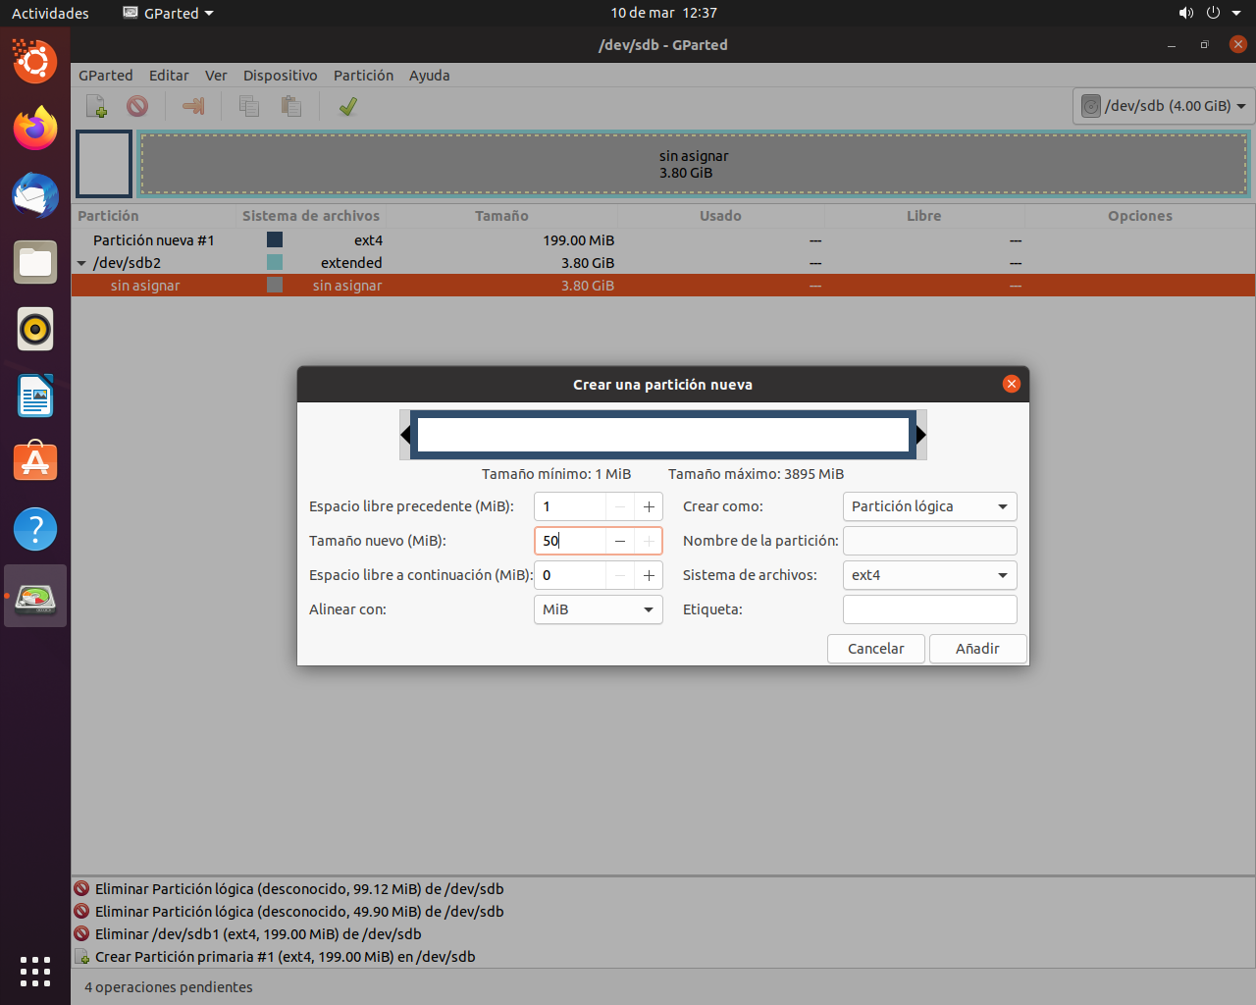

# **Otras Opciones disponibles**

## **Redimensionar**

Este nos sirve para reducir o añadir espacio por si nos hemos equivocado o necesitamos un poco más de espacio.

## **Barra ajustadora Gparted**

Con las barras podemos seleccionar el espacio sin tener que escribir el espacio que queremos dividir, aunque de esta manera tiende a ser más lioso.